***Especificación de requisitos de***

***Software***

Proyecto: Mateando Juntos

Índice General

Introducción 3

Propósito 3

Alcance 3

Definiciones, acrónimos y abreviaturas 3

Referencias 4

Personal Involucrado 4

Descripción General 4

Perspectiva del Producto 4

Funciones del Producto 5

Características de los Usuarios 5

Restricciones 5

Suposiciones y Dependencias 5

Requerimientos Específicos 6

Requisitos comunes de las interfaces 6

Requerimientos Funcionales 6

Requerimientos no Funcionales 6

Requerimientos por cada materia (Primera entrega) 6

Análisis y Diseño de Aplicaciones 6

Sistemas de Bases de Datos II 7

Proyecto 7

Sistemas Operativos III (Desarrollo Web) 7

Programación III / Programación Web 8

Diseño Web 8

# Introducción

Este documento es una Especificación de Requisitos de Software para el sistema Mateando Juntos. Esta especificación se ha estructurado basándose en las directrices dadas por el estándar IEE 830

## Propósito

El presente documento tiene como propósito definir las especificaciones funcionales, no funcionales para el desarrollo de un sistema de Intercambio cultural. Este documento servirá como una guía para los desarrolladores, los equipos de prueba y los interesados para asegurar que el producto final cumpla con las expectativas y necesidades del usuario.

## Alcance

El alcance de este documento incluye la especificación de requisitos para el Sistema de Intercambio Cultural. El sistema permitirá que los usuarios se registren para realizar intercambios culturales de su interés, abarcando el concepto del mate (Bebida nacional). Los intercambios pueden ser publicaciones de contenido, así como consumo de contenido publicado por otros usuarios, a través de diversas formas de interacción.

## Definiciones, acrónimos y abreviaturas

|  |  |
| --- | --- |
| **Nombre** | **Descripción** |
| PHP |  |
| HTML |  |
|  |  |
|  |  |
|  |  |
|  |  |
|  |  |

## Referencias

|  |  |
| --- | --- |
| **Título del documento** | **Referencia** |
| Standard IEEE 830 - 1998 | IEEE |

## Personal Involucrado

|  |  |
| --- | --- |
| **Nombre** | Cristhian Ezequiel Duarte |
| **Rol** | Coordinador |
| **Responsabilidad** |  |
| **Contacto** |  |

|  |  |
| --- | --- |
| **Nombre** | Angel Daniel Ramirez Fuenmayor |
| **Rol** | Sub-Coordinador |
| **Responsabilidad** |  |
| **Contacto** |  |

|  |  |
| --- | --- |
| **Nombre** | Axel Uriel Vargas Ponset |
| **Rol** | Miembro |
| **Responsabilidad** |  |
| **Contacto** |  |

# Descripción General

## Perspectiva del Producto

El sistema **Mateando Juntos** será un producto diseñado para conocer a otras personas que tomen Mate en un entorno internacional y que les permita intercambiar ideas sobre el Mate o personas que quieran conocer la cultura del Mate.

## Funciones del Producto

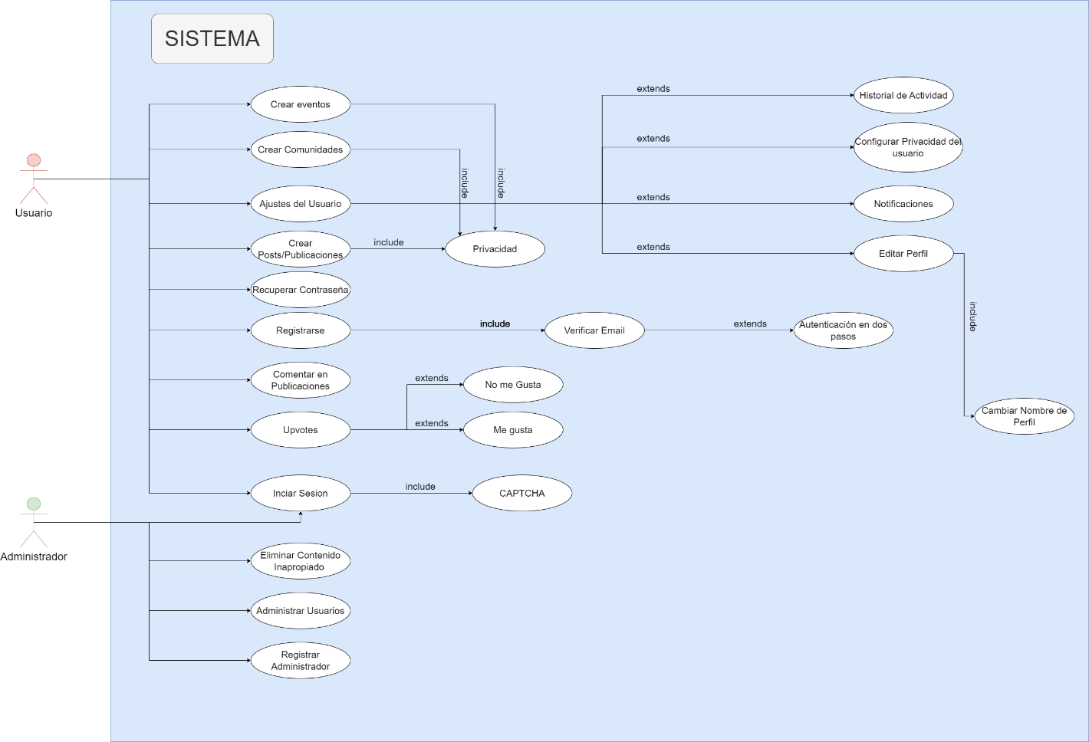

## Características de los Usuarios

## Restricciones

* Desarrollo utilizando PHP 8 para el backend.
* HTML5, JavaScript y CSS en el navegador web.
* Servidor ejecutándose en CentOS 7 en un contenedor Docker.
* Soporte para los navegadores Google Chrome y Mozilla Firefox​​.
* Todo el código generado debe ser versionado con la herramienta Git y entregado en un repositorio Hosteado en GitHub​​.
* Utilizar MySQL 8 como gestor de base de datos, instalado en el servidor de base de datos de la escuela con SO CentOS 7​​.
* Configuraciones de sistemas operativos deben realizarse utilizando algún aprovisionador de configuraciones como Ansible, Puppet o Chef​​.

## Suposiciones y Dependencias

* Se asume que los requisitos aquí descritos son estables
* Los equipos en los que se vaya a ejecutar el sistema deben cumplir los requisitos antes indicados para garantizar una ejecución correcta de la misma

# Requerimientos Específicos

## Requisitos comunes de las interfaces

### Interfaces de usuario

**Pantalla de Inicio/Registro**

* **Formulario de Registro**: Campos para nombre, correo electrónico, contraseña, confirmación de contraseña.
* **Botón de Ingreso**: Para usuarios ya registrados.
* **Enlace para Recuperar Contraseña**: En caso de que los usuarios olviden su contraseña.
* **Autenticación en dos pasos**: habilita la autenticación en dos pasos para mayor seguridad (enviar un código al correo electrónico o teléfono del usuario).

**Perfil de Usuario**

* **Información Personal**: Campos para editar información personal como foto de perfil, biografía, intereses.
* **Configuraciones de Privacidad**: Opciones para controlar la visibilidad de la información personal.
* **Historial de Actividad**: Lista de publicaciones y actividades recientes.

**Página Principal**

* **Feed de Noticias**: Listado de publicaciones de amigos y páginas seguidas.
* **Barra de Búsqueda**: Para buscar usuarios, grupos, publicaciones.
* **Sección de Notificaciones**: Alertas sobre interacciones recientes (comentarios, likes, nuevas solicitudes de amistad).

**Interacción Social**

* **Sistema de Mensajería**: Interfaz para enviar y recibir mensajes privados.
* **Sistema de Comentarios**: Campos para comentar en publicaciones.
* **Botones de Interacción**: Me gusta, compartir, guardar.

**Configuraciones de Usuario**

* **Ajustes de Cuenta**: Opciones para cambiar contraseña, correo electrónico, etc.
* **Opciones de Desactivación/Eliminación**: Proceso para desactivar o eliminar la cuenta de usuario.

**Comunidades y Eventos**

* **Gestión de comunidades**: Crear, editar y administrar comunidades.
* **Eventos**: Crear y administrar eventos, invitar amigos, confirmar asistencia.

## Requerimientos Funcionales

**Registro de usuario**

* El sistema deberá poder registrar nuevos usuarios.
* El usuario debe suministrar datos como: Nombre, Apellido, E-mail, Nombre de usuario, fecha de nacimiento y contraseña.
* Los Usuarios deberán registrarse para acceder al sistema.

**Registro de Administrador**

* Solo otro Administrador podrá Registrar otros Administradores.
* El administrador deberá suministrar al sistema: código de administrador y contraseña.

**Verificación de usuario**

* Los usuarios deberán identificarse para acceder al sistema.
* Para poder verificarse, los usuarios deberán verificar su E-mail.

**Inicio de sesión de Usuario**

* El usuario deberá iniciar sesión para interactuar con el sistema.
* Para el inicio de sesión, el usuario deberá suministrar al sistema: nombre de usuario y contraseña.
* El usuario deberá completar un captcha para confirmar que no es un robot.

**Inicio de sesión de Administrador**

* El Administrador deberá iniciar sesión para interactuar con el sistema.
* El administrador deberá administrar al sistema el nombre de administrador y la contraseña.

**Creación de post**

* Los usuarios registrados podrán crear contenido en forma de posts.
* Los posts pueden contener texto, imágenes, videos de Youtube u otro tipo de contenido.
* Los posts pueden ser comentados por otros usuarios.
* Los posts pueden ser compartidos por otros usuarios a otros usuarios.
* Los posts tienen un sistema de votos tipo “me gusta” y “no me gusta”
* Los posts se crean tanto en el perfil de los usuarios y/o en las comunidades a las que pertenezca.
* Únicamente los usuarios registrados pueden crear post.
* Las opciones de privacidad deben estar disponibles al momento de la creación de la publicación, permitiendo al usuario definir quién puede verla (público, amigos, comunidades específicas, etc).

**Eliminación de post.**

* Los administradores pueden eliminar cualquier post.
* Los usuarios únicamente podrán eliminar sus propios posts.
* Para confirmar la eliminación de un post, se deberá confirmar un aviso de confirmación y verificar las credenciales correspondientes.
* En el aviso de confirmación debe haber un mensaje de advertencia que explique las consecuencias de la eliminación.
* Al eliminar una publicación, también se deben eliminar todos los comentarios, likes y otras interacciones asociadas con ella.
* Si la eliminación fue dada por un administrador, se le envía una notificación al usuario dueño de la publicación.

**Eventos**.

* Los usuarios podrán crear contenido en forma de evento.
* Los eventos contienen descripción del evento, fecha del evento y localización.
* La localización estará dispuesta como contenido interactivo.
* Se puede integrar post en los eventos.
* Los eventos pueden ser comentados por otros usuarios.
* Los eventos pueden ser compartidos por otros usuarios a otros usuarios y/o a su muro.
* Los eventos tienen un sistema de asistencia, en el cual los usuarios podrán marcar si asisten o no al evento.
* Se notificará al dueño del evento si otro usuario asiste o deja de asistir.
* Los eventos se crean tanto en el perfil de un usuario y/o en las comunidades a las que pertenezca.
* Las opciones de privacidad deben estar disponibles al momento de la creación de la publicación, permitiendo al usuario definir quién puede verla (público, amigos, comunidades específicas, etc).

**Ajustes**.

* Los usuarios podrán ajustar la cuenta.
* Podrán poner su cuenta en público (permitiendo que cualquier usuario registrado la vea), o privado (permitiendo solo a las personas que el usuario elija).
* Cambiar el idioma.
* Modificación estética del perfil (biografía, foto de perfil, color, etc.).

**Mensajes**:

* Los usuarios podrán enviar y recibir mensajes en chats.
* Los usuarios recibirán un mensaje al recibir un mensaje.

**Comunidades**

* Las comunidades son un conjunto de usuarios ejemplo, comunidad de Montevideo, comunidad de la rambla, etc.
* Un usuario puede crear una comunidad. Esta debe tener el nombre de la comunidad, una descripción y una foto de perfil (opcional) una ubicación, imágenes y videos.
* Los usuarios solo pueden crear una comunidad por mes.
* El usuario que creó la comunidad será el responsable de esta, pudiendo editar la descripción foto de perfil, fondo, etc. Estos no podrán eliminar post, pero si ocultarlos, lo que enviara una solicitud de eliminación a un administrador.
* Si el usuario creador de una comunidad no inicia sesión en 3 meses, un administrador delegara el cargo.
* Las comunidades son públicas, permitiendo que cualquier usuario pueda unirse e irse.
* Se pueden publicar post y eventos en la comunidad. Estos podrán verlos los solo integrantes de la comunidad o todo el mundo dependiendo de la opción elegida al momento de crear el post.

## Requerimientos no Funcionales

**Seguridad**

* **Confidencialidad**: Todos los datos sensibles de los usuarios (contraseñas, información personal) deben estar cifrados tanto en tránsito como en reposo.
* **Autenticación y Autorización**: Debe haber mecanismos sólidos para verificar la identidad de los usuarios y controlar el acceso a los recursos como ejemplo la autenticación en dos pasos.
* **Protección contra Ataques**: El sistema debe protegerse contra ataques comunes como inyecciones SQL, y ataques DDoS.

**Mantenibilidad**

* **Modularidad**: El código debe estar organizado en módulos bien definidos que faciliten la actualización y el mantenimiento.
* **Documentación del Código**: El código fuente debe estar bien documentado para facilitar el mantenimiento y la evolución del sistema.
* **Facilidad de Pruebas**: El sistema debe diseñarse de manera que sea fácil de probar, con pruebas unitarias y de integración automatizadas.

### ****Usabilidad****

* **Interfaz Intuitiva**: La interfaz de usuario debe ser intuitiva y fácil de usar, minimizando la curva de aprendizaje para nuevos usuarios.
* **Documentación y Ayuda**: Debe haber documentación completa y ayudas en línea para guiar a los usuarios en el uso de la plataforma.
* **Necesidades del sistema**: La interfaz de usuario debe ajustarse a las necesidades del sistema.

**Portabilidad**

**Compatibilidad con Navegadores:** La aplicación debe ser compatible con los principales navegadores web (Chrome, Firefox, Safari, Edge) en sus versiones más recientes.

**Compatibilidad con Dispositivos Móviles:** La aplicación debe funcionar correctamente en dispositivos móviles.

# Apéndices